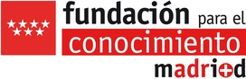

COMISIÓN DE CERTIFICACIÓN C1 2025
CARGO | NOMBRE
Presidente | Federico Morán Abad
Secretaria | Carmen Ruiz López
Vocal Profesional | Alberto Rodríguez de Lama
Vocal Académico | José Ignacio López Sánchez
Vocal Académico/Profesional | Rosa Allegue Murcia
Vocal Estudiante | Paula Antón Maraña

